大学生创新创业管理系统结项操作指南
——学生
系统登录
输入网址，点击首页右上角的“登录”选项，弹出系统登录界面，进入统一身份认证。登录后，点击右上角头像，可以点击进入后台管理页面和退出系统。如图所示。
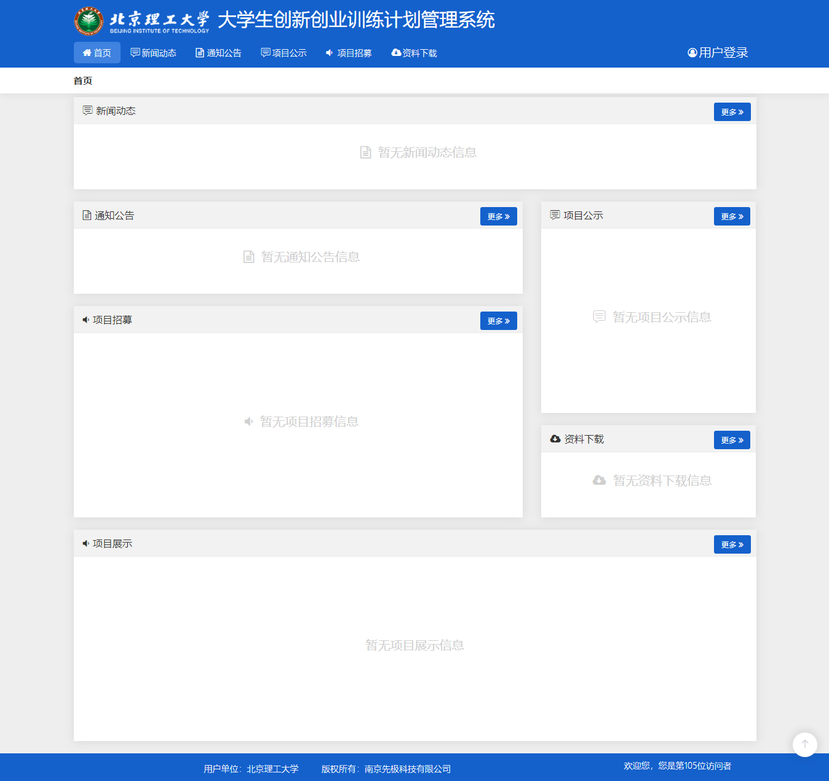
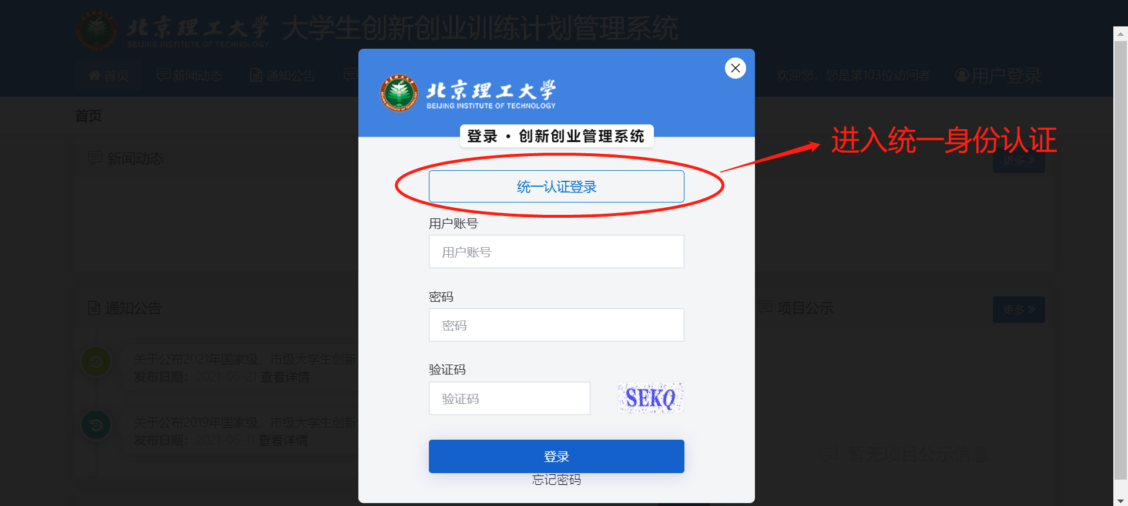

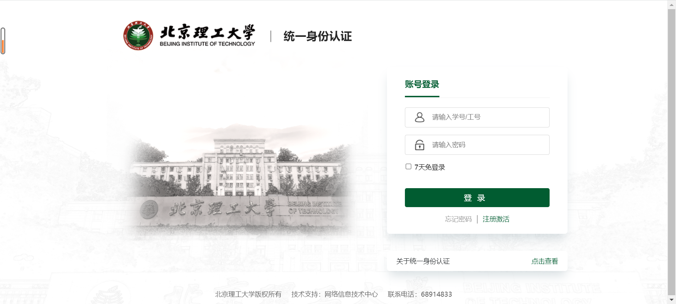

修改个人资料
点击右上角头像位置，选择个人资料，进行个人资料修改，请务必填写电子邮箱和手机，方便联系。
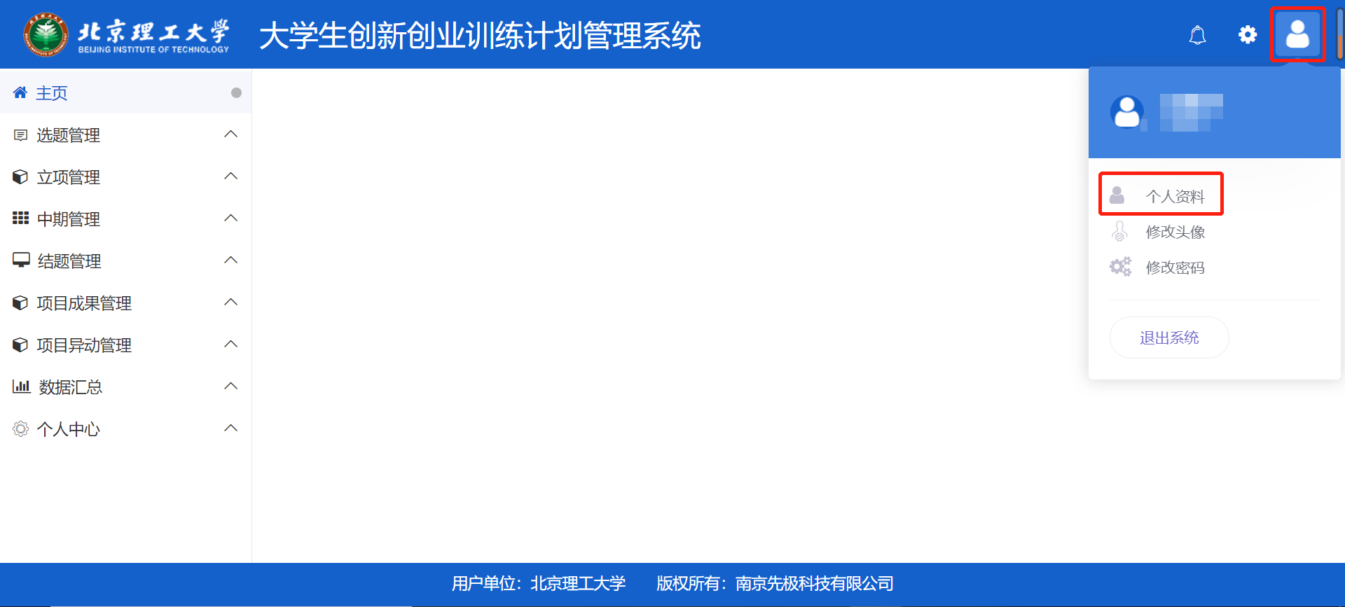
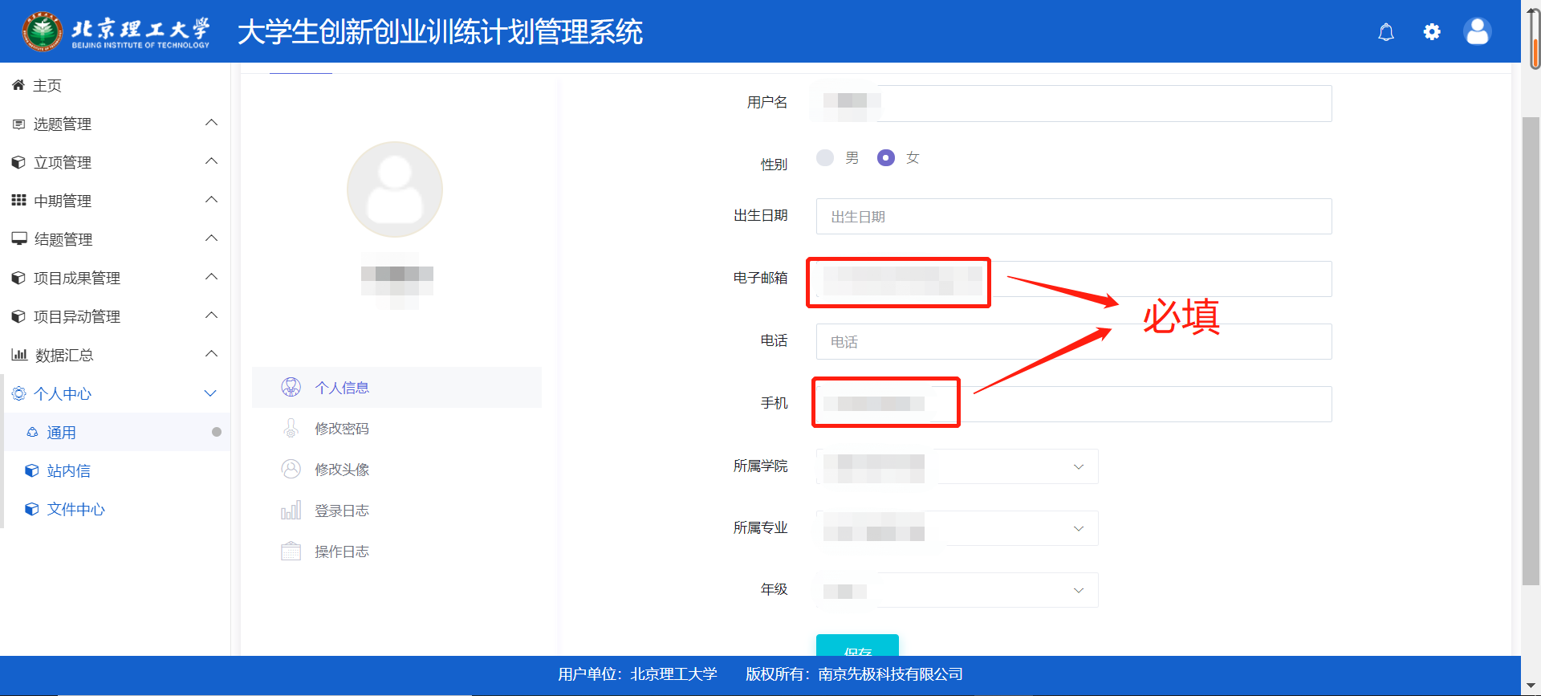

结题管理（截止至10月17日晚上24：00）
学生点击左侧菜单栏—结题管理—填报结题。学生点击“填报”，填写结题信息，并在附件部分提交《项目研究报告》，填报完成后可以选择“暂存”或者“提交”。暂存后，学生可以修改或删除项目结题信息。提交后，学生只能查看项目结题详细情况，等待指导教师审核。并可以导出结题word文档。如图所示：
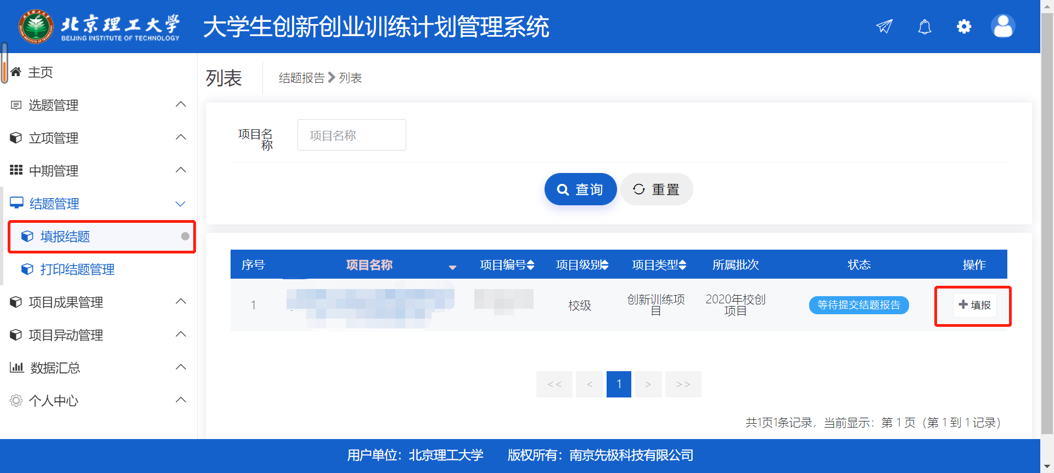
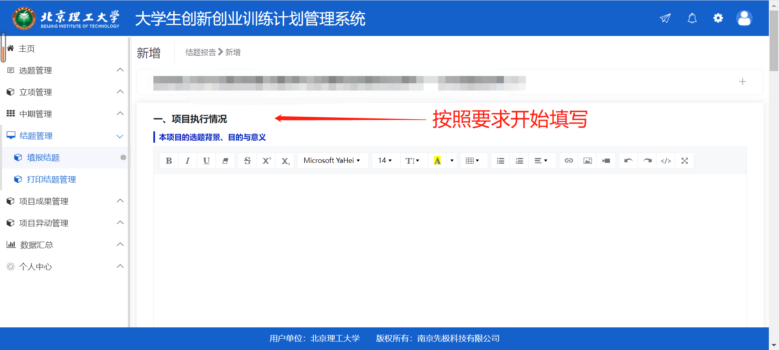

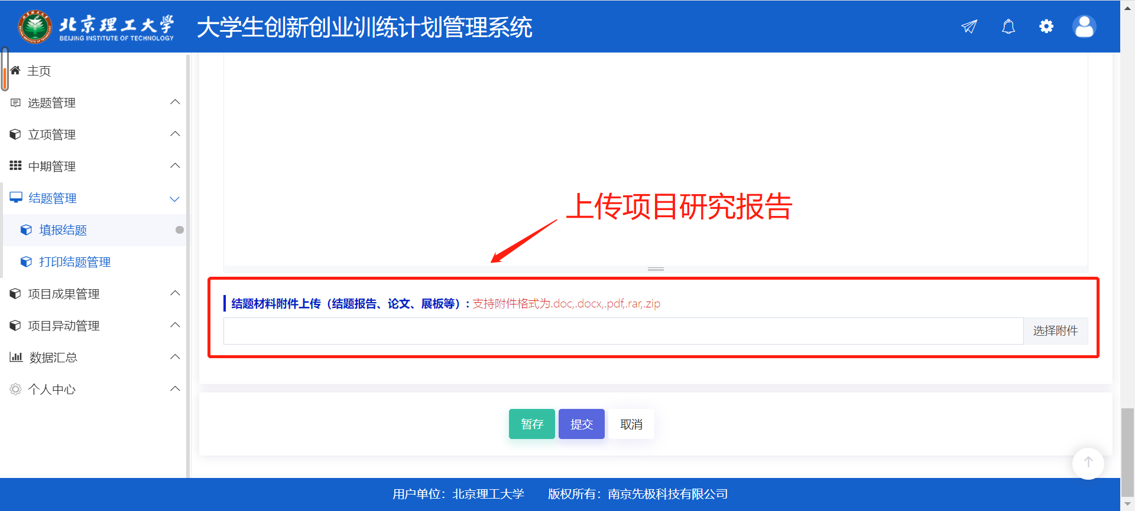

项目成果管理（截止至10月17日晚上24：00）
